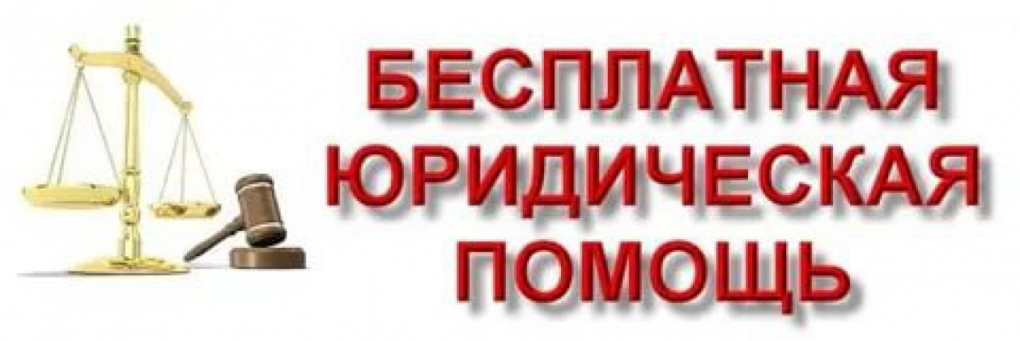

Категории граждан, имеющих право на получение бесплатной юридической помощи в рамках государственной системы бесплатной юридической помощи, и случаи оказания такой помощи

- дети-инвалиды, дети-сироты, дети, оставшиеся без попечения родителей, лица из числа детей-сирот и детей, оставшихся без попечения родителей, а также их законные представители и представители, если они обращаются за оказанием бесплатной юридической помощи по вопросам, связанным с обеспечением и защитой прав и законных интересов таких детей;
- лица, желающие принять на воспитание в свою семью ребенка, оставшегося без попечения родителей, если они обращаются за оказанием бесплатной юридической помощи по вопросам, связанным с устройством ребенка на воспитание в семью;
- усыновители, если они обращаются за оказанием бесплатной юридической помощи по вопросам, связанным с обеспечением и защитой прав и законных интересов усыновленных детей;
- несовершеннолетние, содержащиеся в учреждениях системы профилактики безнадзорности и правонарушений несовершеннолетних, и несовершеннолетние, отбывающие наказание в местах лишения свободы, а также их законные представители и представители, если они обращаются за оказанием бесплатной юридической помощи по вопросам, связанным с обеспечением и защитой прав и законных интересов таких несовершеннолетних (за исключением вопросов, связанных с оказанием юридической помощи в уголовном судопроизводстве);
- граждане, имеющие право на бесплатную юридическую помощь в соответствии с Законом Российской Федерации от 2 июля 1992 года N 3185-1 "О психиатрической помощи и гарантиях прав граждан при ее оказании";
- граждане, признанные судом недееспособными, а также их законные представители, если они обращаются за оказанием бесплатной юридической помощи по вопросам, связанным с обеспечением и защитой прав и законных интересов таких граждан;

Случаи оказания бесплатной юридической помощи

1) заключение, изменение, расторжение, признание недействительными сделок с недвижимым имуществом, государственная регистрация прав на недвижимое имущество и сделок с ним (в случае, если квартира, жилой дом или их части являются единственным жилым помещением гражданина и его семьи);
2) признание права на жилое помещение, предоставление жилого помещения по договору социального найма, договору найма специализированного жилого помещения, предназначенного для проживания детей-сирот и детей, оставшихся без попечения родителей, лиц из числа детей-сирот и детей, оставшихся без попечения родителей, расторжение и прекращение договора социального найма жилого помещения, выселение из жилого помещения (в случае, если квартира, жилой дом или их части являются единственным жилым помещением гражданина и его семьи), расторжение и прекращение договора найма специализированного жилого помещения, предназначенного для проживания детей-сирот и детей, оставшихся без попечения родителей, лиц из числа детей-сирот и детей, оставшихся без попечения родителей, выселение из указанного жилого помещения;
3) признание и сохранение права собственности на земельный участок, права постоянного (бессрочного) пользования, а также права пожизненного наследуемого владения земельным участком (в случае, если на спорном земельном участке или его части находится жилой дом или его часть, являющиеся единственным жилым помещением гражданина и его семьи);
4) защита прав потребителей (в части предоставления коммунальных услуг);
5) отказ работодателя в заключении трудового договора, нарушающий гарантии, установленные Трудовым кодексом Российской Федерации, восстановление на работе, взыскание заработка, в том числе за время вынужденного прогула, компенсация морального вреда, причиненного неправомерными действиями (бездействием) работодателя;
6) признание гражданина безработным и установление пособия по безработице;
7) возмещение вреда, причиненного смертью кормильца, увечьем или иным повреждением здоровья, связанным с трудовой деятельностью или с чрезвычайной ситуацией;
8) предоставление мер социальной поддержки, оказание малоимущим гражданам государственной социальной помощи, предоставление субсидий на оплату жилого помещения и коммунальных услуг;
9) назначение, перерасчет и взыскание страховых пенсий по старости, пенсий по инвалидности и по случаю потери кормильца, пособий по временной нетрудоспособности, беременности и родам, безработице, в связи с трудовым увечьем или профессиональным заболеванием, единовременного пособия при рождении ребенка, ежемесячного пособия по уходу за ребенком, социального пособия на погребение;
10) установление и оспаривание отцовства (материнства);
11) реабилитация граждан, пострадавших от политических репрессий;
12) ограничение дееспособности;
13) рассмотрение заявления о признании гражданина недееспособным;
14) обжалование нарушений прав и свобод граждан при оказании психиатрической помощи;
15) медико-социальная экспертиза и реабилитация инвалидов;
16) обжалование во внесудебном порядке актов органов государственной власти, органов местного самоуправления и должностных лиц;
16.1) установление усыновления, опеки или попечительства над детьми-сиротами и детьми, оставшимися без попечения родителей, заключение договора об осуществлении опеки или попечительства над такими детьми;
16.2) защита прав и законных интересов детей-сирот и детей, оставшихся без попечения родителей, лиц из числа детей-сирот и детей, оставшихся без попечения родителей;
16.3) восстановление имущественных прав, личных неимущественных прав, нарушенных в результате чрезвычайной ситуации, возмещение ущерба, причиненного вследствие чрезвычайной ситуации;
17) рассмотрение вопросов традиционного природопользования, землепользования (для представителей малочисленных народов, имеющих право на бесплатную юридическую помощь);
18) установление факта национальной принадлежности к числу малочисленных народов (ханты, манси, ненцы).
1.1. В случае взыскания алиментов государственные юридические бюро и адвокаты осуществляют правовое консультирование в устной и письменной форме граждан, имеющих право на получение бесплатной юридической помощи в соответствии с пунктом 1 статьи 4 настоящего Закона, и составляют для них заявления, жалобы, ходатайства и другие документы правового характера, а если указанные граждане являются истцами (заявителями) при рассмотрении судами дел о взыскании алиментов, также представляют их интересы в судах, государственных и муниципальных органах, организациях.
2. Государственное юридическое бюро автономного округа и адвокаты не оказывают бесплатную юридическую помощь гражданину, если прокурор в соответствии с федеральным законом обратился в суд с заявлением в защиту прав, свобод и законных интересов этого гражданина, а также в иных случаях, предусмотренных статьей 21 Федерального закона "О бесплатной юридической помощи в Российской Федерации".

Оказание в экстренных случаях бесплатной юридической помощи гражданам, оказавшимся в трудной жизненной ситуации

В экстренных случаях право на получение бесплатной юридической помощи имеют граждане, оказавшиеся в трудной жизненной ситуации.
В целях настоящего Закона под экстренным случаем понимается необходимость неотложного оказания юридической помощи гражданам, оказавшимся в трудной жизненной ситуации.
Под трудной жизненной ситуацией понимается ситуация, объективно нарушающая жизнедеятельность гражданина (неспособность к самообслуживанию в связи с болезнью, безнадзорность, малообеспеченность, безработица, отсутствие определенного места жительства, конфликты и жестокое обращение в семье, одиночество и подобные ситуации), которую он не может преодолеть самостоятельно.

Бесплатная юридическая помощь в рамках государственной системы бесплатной юридической помощи не оказывается в случаях, если гражданин:
1) обратился за бесплатной юридической помощью по вопросу, не имеющему правового характера;
2) просит составить заявление, жалобу, ходатайство или другой документ правового характера и (или) представлять его интересы в суде, государственном или муниципальном органе, организации при отсутствии правовых оснований для предъявления соответствующих требований;
3) просит составить заявление в суд и (или) представлять его интересы в суде, государственном или муниципальном органе, организации при наличии установленных законодательством Российской Федерации препятствий к обращению в суд, государственный или муниципальный орган, организацию.

Если государственное юридическое бюро или адвокат, принимают решение о невозможности оказания бесплатной юридической помощи гражданину, имеющему право на получение такой помощи в рамках государственной системы бесплатной юридической помощи, ему выдается соответствующее заключение.
Государственные юридические бюро и адвокаты, являющиеся участниками государственной системы бесплатной юридической помощи, не оказывают бесплатную юридическую помощь гражданину, если прокурор в соответствии с федеральным законом обратился в суд с заявлением в защиту прав, свобод и законных интересов этого гражданина.

*Федеральный закон от 21.11.2011 № 324-ФЗ «О бесплатной юридической помощи в Российской федерации»
* Закон Ханты-Мансийского автономного округа – Югры от 16.12.2011 «О бесплатной юридической помощи в Ханты-Мансийском автономном округе – Югре»
* Постановление правительство Ханты-Мансийского автономного округа – Югры
от 29.12.2011№ 514-п «Об обеспечении граждан бесплатной юридической помощью
в Ханты-Мансийского автономного округа – Югре»

